# Creación de KPI o Indicadores en Oracle 12c Business Intelligence

## Objetivo

* Mostrar el procedimiento la creación de Indicadores o KPI en Oracle BI

## Procedimiento

1. Ingresa a la consola de analítica de Oracle 12c BI.

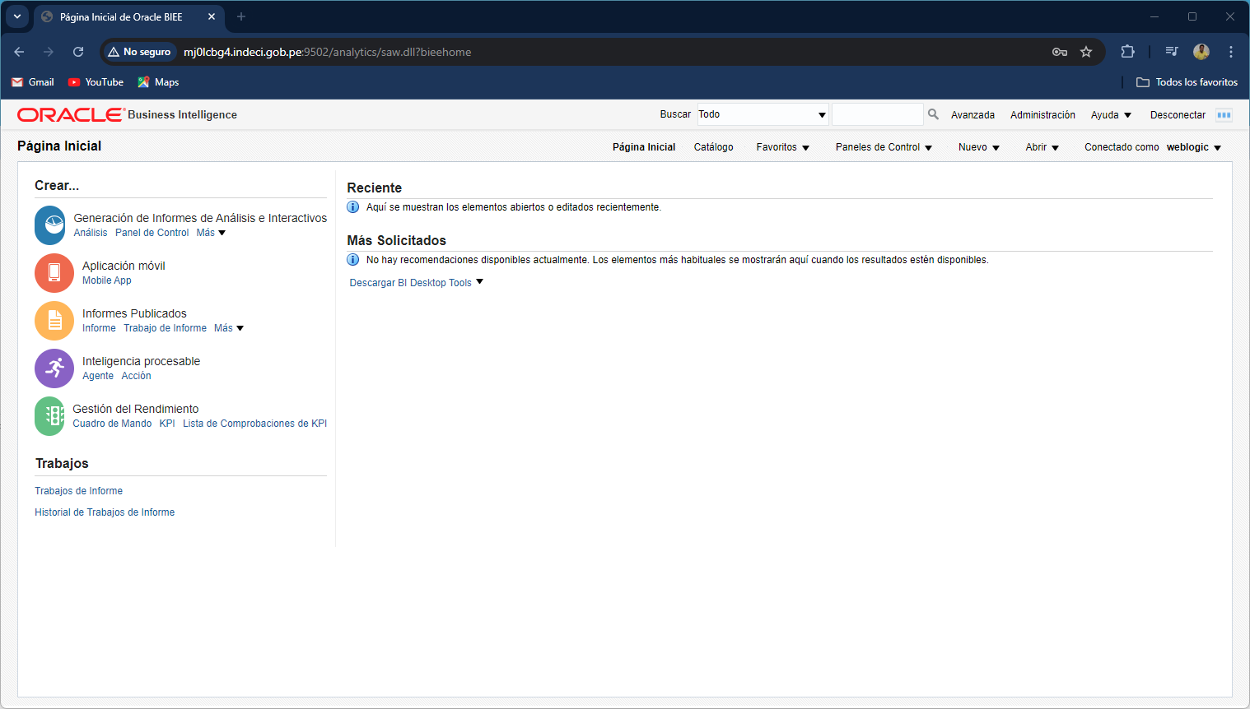

1. En el menú nuevo selecciona KPI.

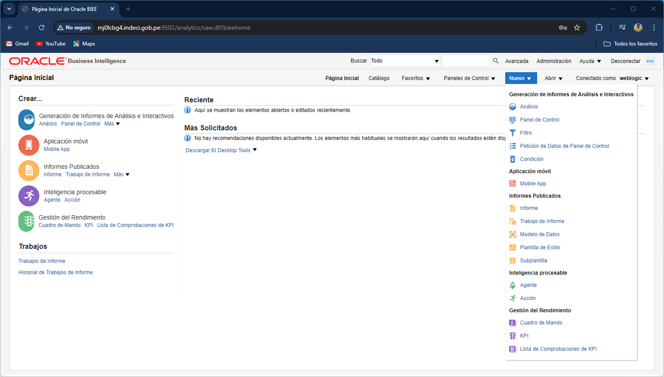

1. Selecciona el repositorio “Analítica de Ventas”.

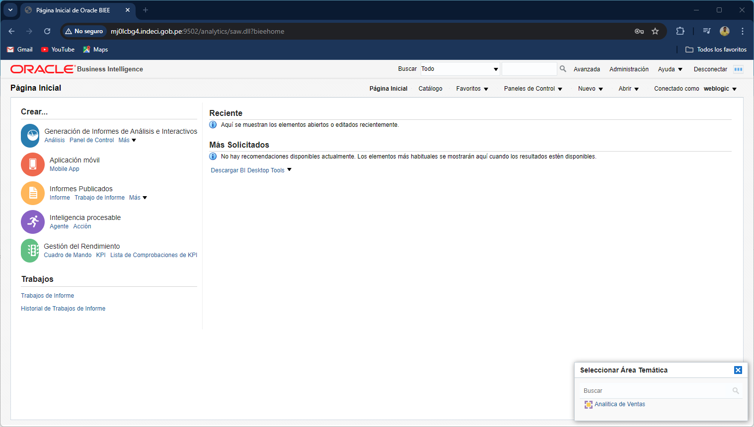

1. Crea el KPI “Sales Mount KPI”.

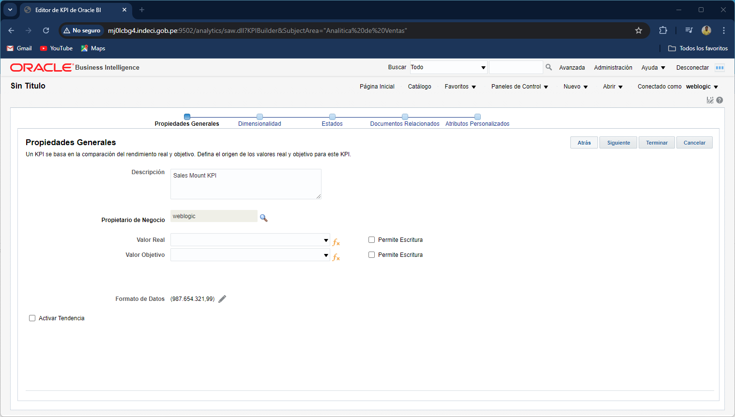

1. Define el valor real y el valor objetivo.

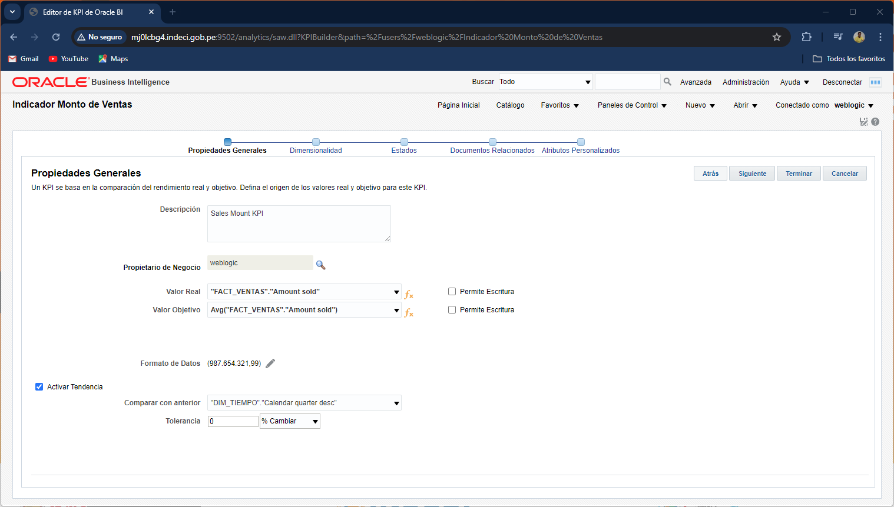

1. Activa el análisis de tendencias.



Define la tendencia a ser analizada por Cuatrimestres con una tolerancia de 0 en él % de cambio.

1. Define las dimensiones que se podrán analizar.

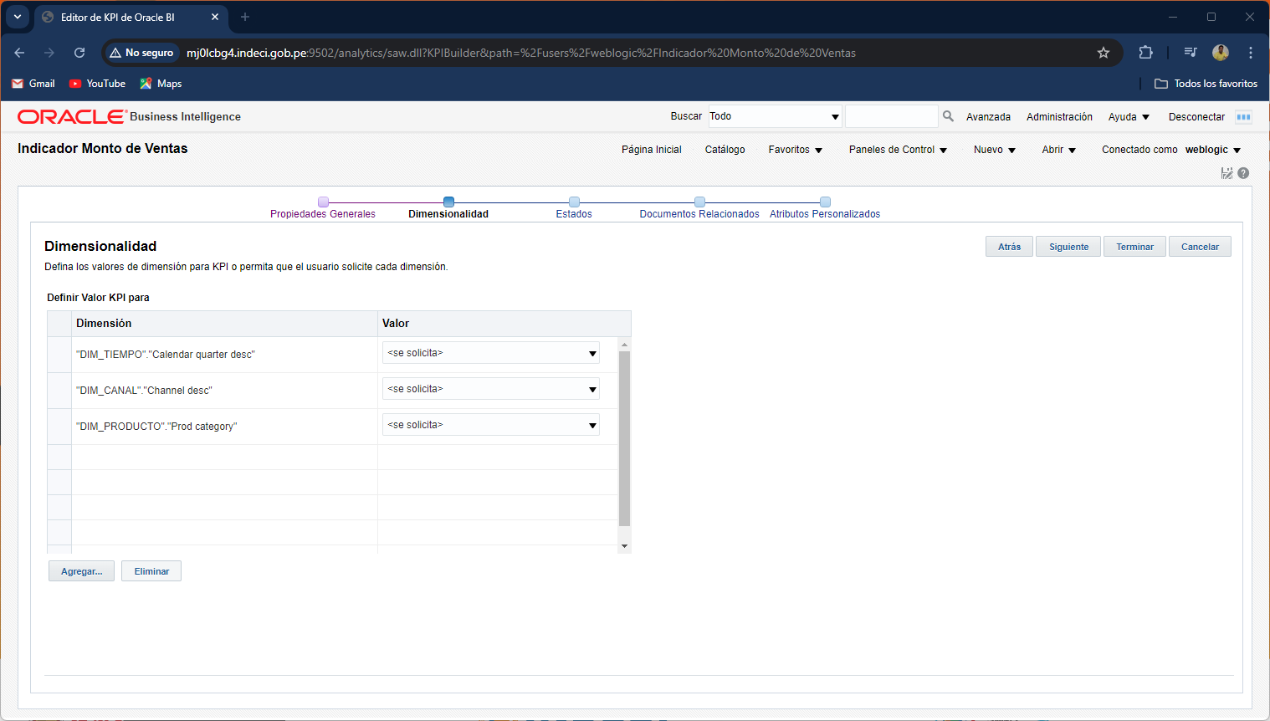

1. Define los estados del KPI.

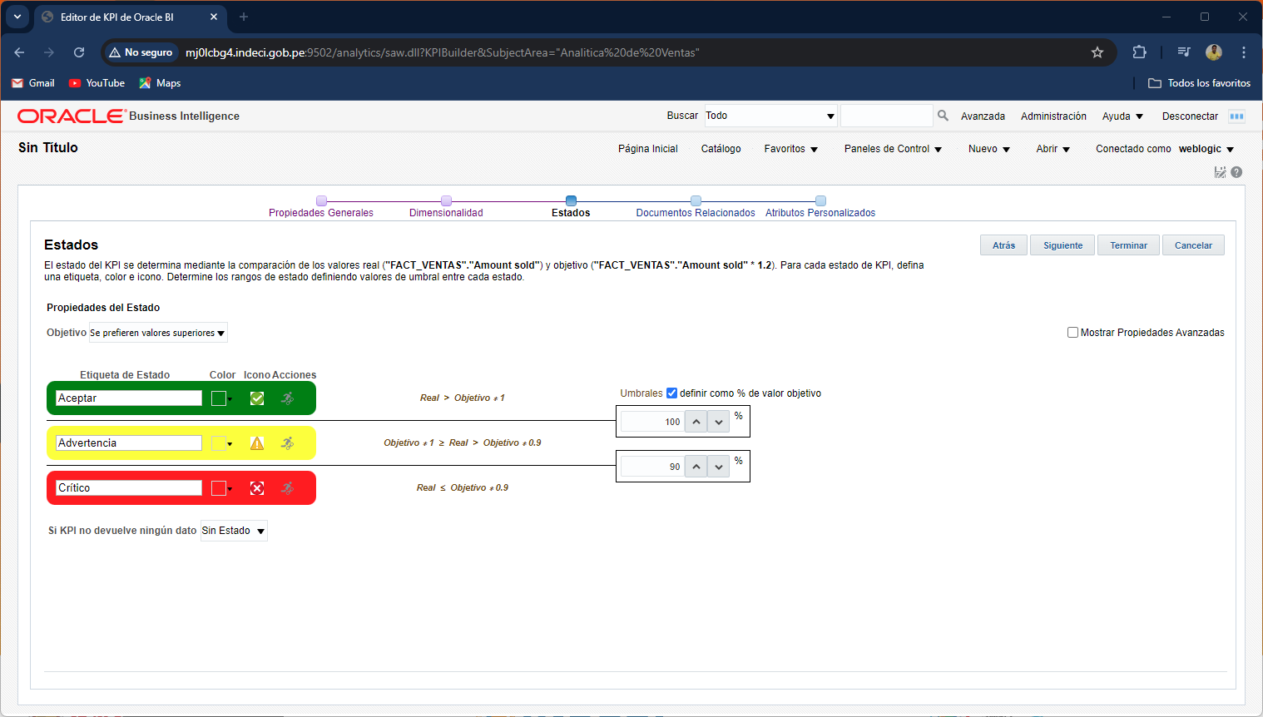

Puedes ver las propiedades avanzadas para ver los porcentajes que definen el estado.

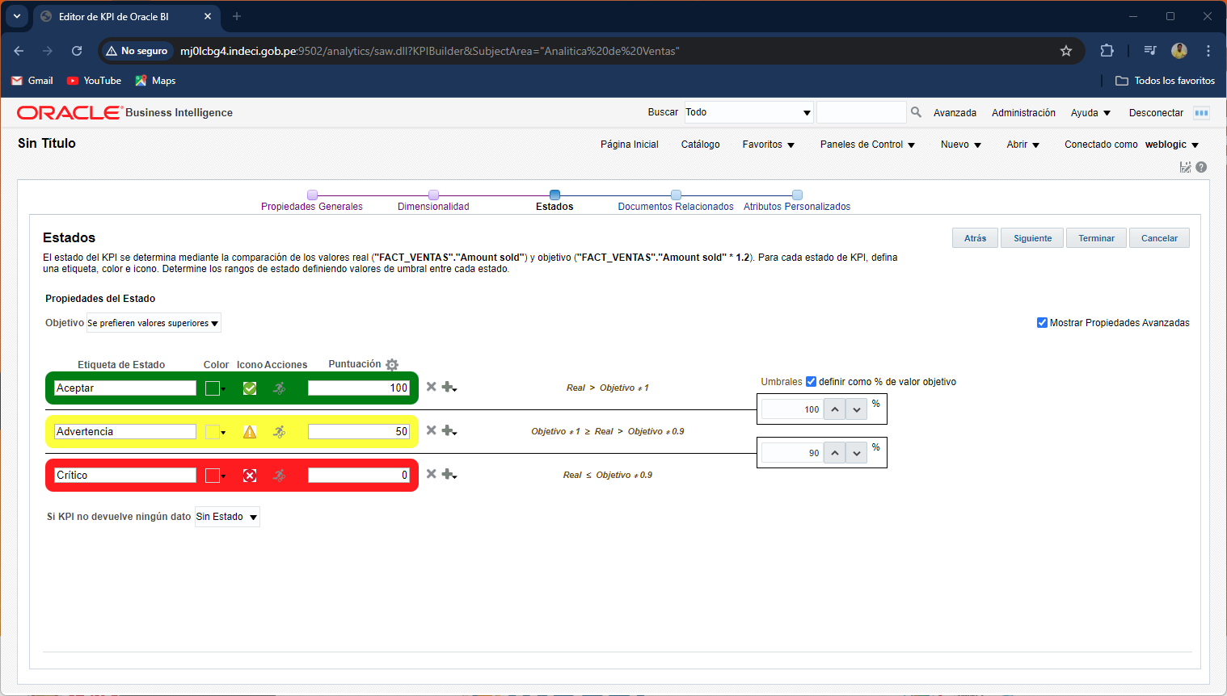

1. Puedes adjuntar un documento que describa el indicador.

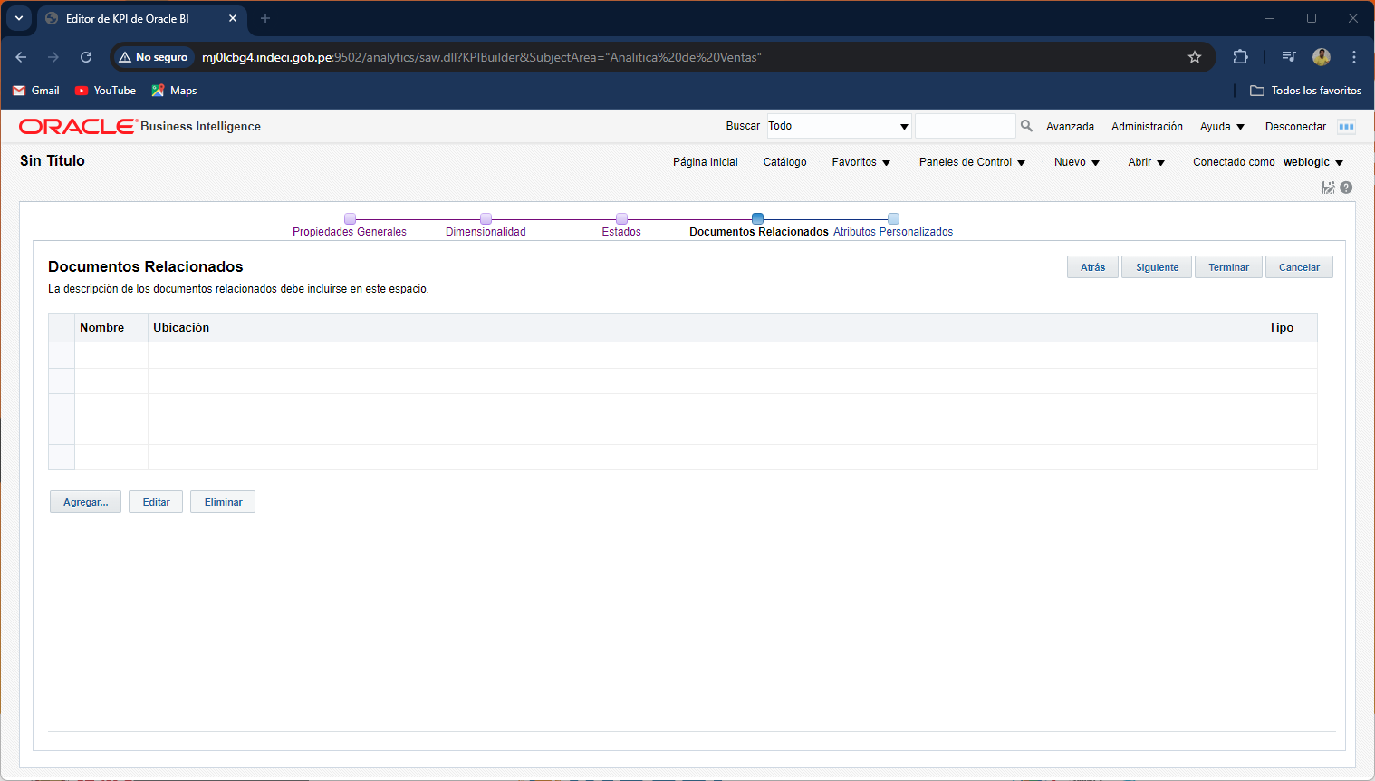

1. Crea atributos personalizados.

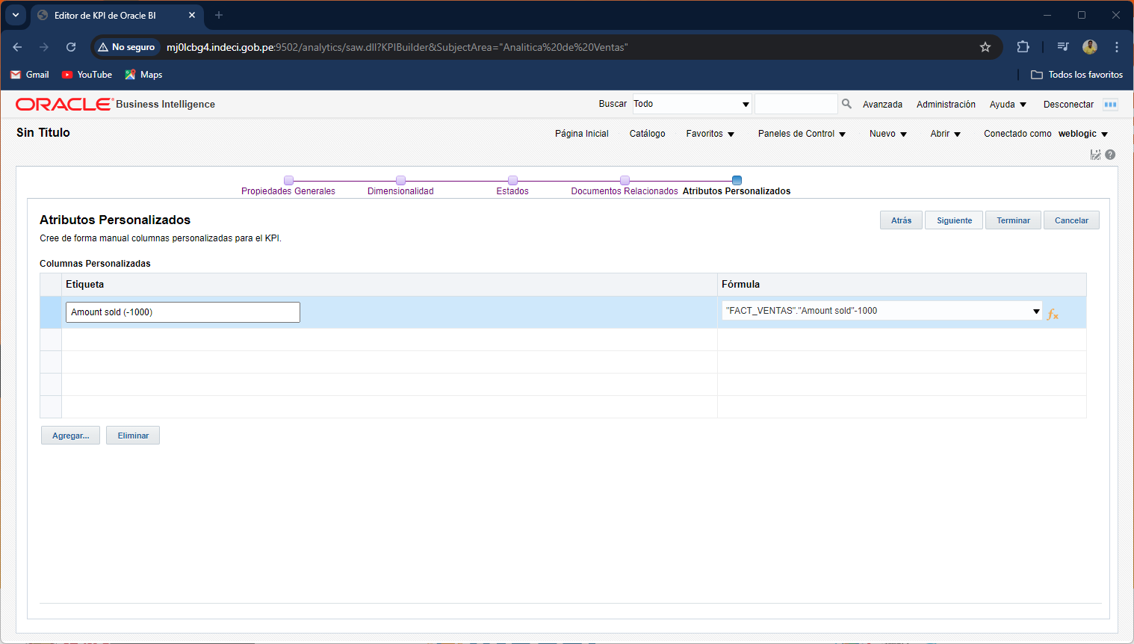

1. Guarda el indicador como “Indicador Monto de Ventas”.

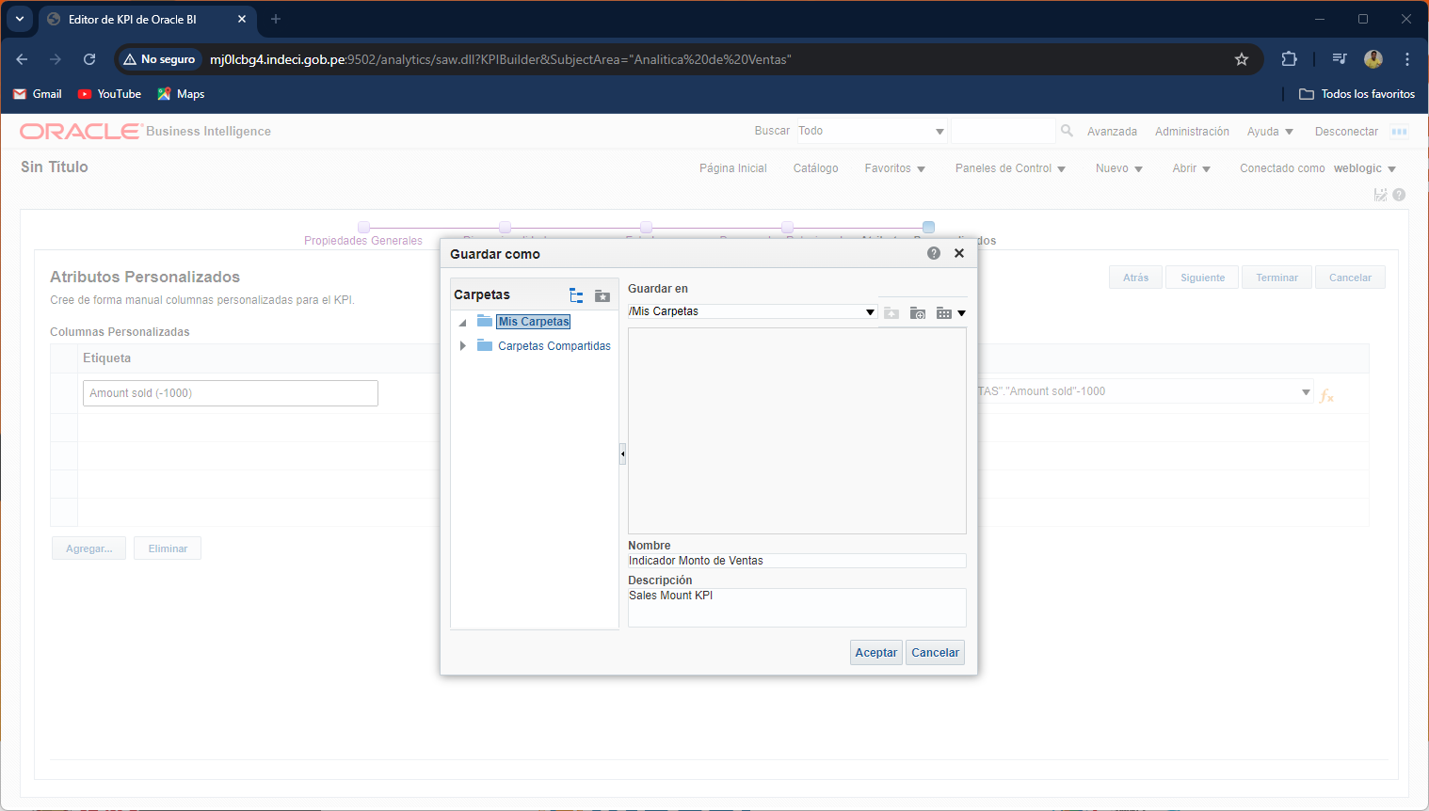

1. Abre la página del catálogo.

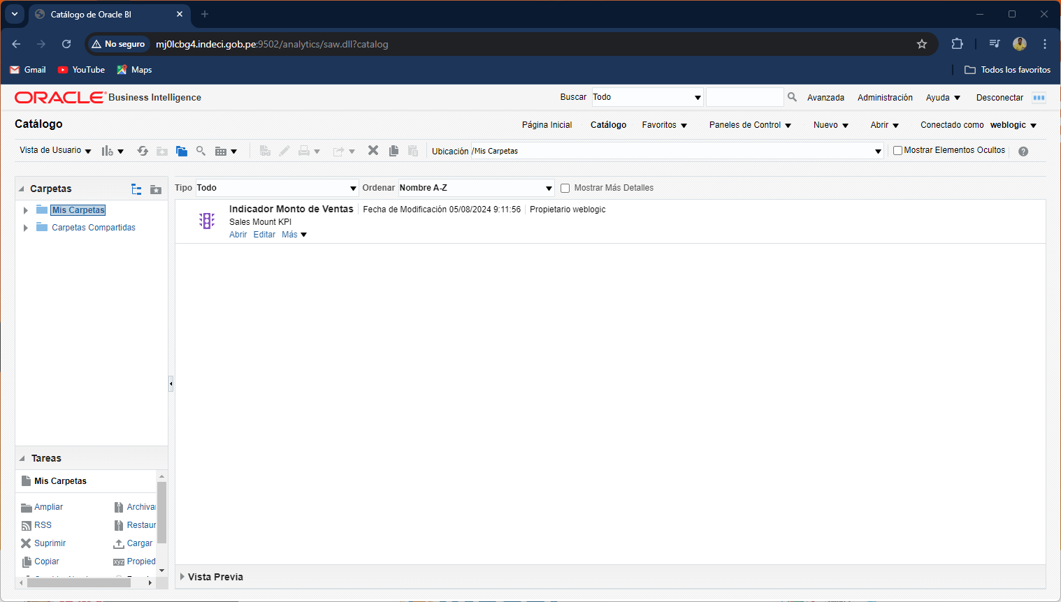

1. Verifica la tendencia y explica el resultado. Porque algunos registros de venta están en Verde, Rojo y Amarillo

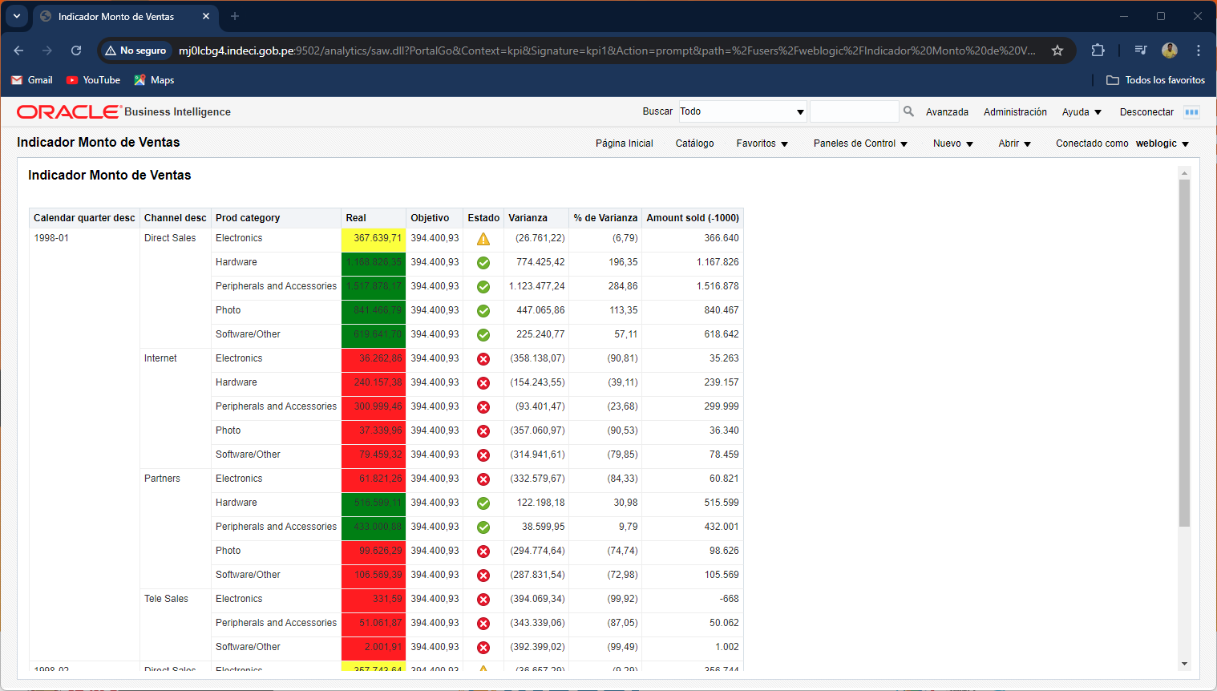

1. (Opcional)
   1. Revisa el repositorio “Analítica de Ventas”.
   2. Cuales otros indicadores (KPI) podrían ser de interés.
   3. Implementa al menos un nuevo indicador de los identificados como indicadores de interés.